**广西德保百矿发电有限公司**

**冷渣机进渣管波纹补偿器技术规范**

**甲方（全称）：广西德保百矿发电有限公司**

**乙方（全称）：**

1. **项目概况**

项目名称：广西德保百矿发电有限公司冷渣机进渣管波纹补偿器采购项目

项目地点：广西德保百矿发电有限公司

项目内容：乙方根据甲方技术要求和资料，负责设计制造冷渣机进渣管波纹补偿器

1. **技术概述**

本技术规范书提出的是最低限度的要求，并未对一切细节作出具体规定，也未充分引述有关标准和规范的条文。投标方保证提供符合本技术规范书和相关最新工业标准的、功能齐全的优质产品及其相应服务。

如果投标方没有以书面对本技术规范书的条文提出异议，那么招标方可以认为投标方完全响应本技术规范书的要求。如有异议，不管是多么微小，都应在差异表中提出，投标方对所提供的冷渣机进渣管波纹补偿器负有全责。

在签订合同之后，招标方有权提出因规范标准和规程发生变化而产生的一些补充要求，具体项目由双方共同商定。本工程方案的重大变化投标方将及时通知招标方，当因主机参数发生变化或方案发生变化时而补充的变化要求，如不引起方案较大调整，设备不加价。招标方保留对本技术规范书提出补充要求和修改的权力，投标方承诺予以配合，如提出修改，具体项目和条件由双方共同商定。

本技术规范书所使用的标准如与投标方所执行的标准水平不一致时，按较高标准执行。对国家有关安全、环保等强制性标准，均满足其要求。

本技术规范书是冷渣机进渣管波纹补偿器产品订货合同的附件，与合同具有同等法律效力。

1. **技术参数及要求**

（一）进渣管波纹补偿器技术参数

（二）规格型号：BCQ-250

（三）公称直径：DN250

（四）流通介质：高温炉渣，要求补偿器密封良好，不喷渣、漏渣，不喷火

（五）排渣最高温度：1000℃

（六）排渣粒度：≤100mm

（七）介质压力：10kPa

（八）不锈钢补偿量要求：轴向压缩大于420mm,径向位移+-110mm,角向+-3°

（九）不锈钢波纹采用复式 7波+7波结构，波纹管壁厚为双层(单层不低于2mm)， 材质为 SUS310S (2520)，耐高温不锈钢；波纹疲劳次数≥10000次，使用寿命≥25000h对锅炉排渣口的反作用力不大于10KN。

（十）波纹管接管为不低于 SUS321(1Cr18Ni9Ti)以上材料，推荐采用 SUS309S 或 SUS310S 耐高温不锈钢材料，复式中间波管接管长度大于200mm。

（十一）波纹管上、下端环板为整体铸造 ( Cr25Ni20 ，类同于 SUS310S)，壁厚不低于 16mm, 同时要求进口短节、法兰、环板整体铸造，同时增加足够的环状筋板，均为整体铸造， 不可以采用板焊件焊接工艺，否则拒收。

（十二）高温金属补偿器内部具有三级耐温措施，金属波纹外壁测温不可超过 150℃，

（十三）膨胀节内部落料斗采用 310S 整体铸造，不可不锈钢板钣金焊接，锥仓壁厚不可低于 16mm 厚度，同时锥仓顶部采用热风密封机构并带有密封挡板，结构要求方便拆卸具 有可更换性。：耐温达 1000℃以上的陶瓷复合层/浇注料

（十四）部件尺寸

1、上部环形板外径700mm,内孔276mm;下部环形板外径700mm,内孔302mm,  
 2、补偿器上部环形板到变径管上端为1270mm

1. **供货范围**

从波纹补偿器的上端环形板到下端变径管底部，以及6块肋板，均为供货范畴（图示的补偿器内部273mm,材质310S下渣管不在供货范围）

1. **技术服务及质量保证**

设计制造/供应商有义务对补偿器的尺寸进行复核，确保所提供的补偿器满足现场安装尺寸。

自安装之日起，一年内在运行中出现质量问题，漏灰、冒火等，乙方要进行免费维修或更换。（非乙方供货范围的下渣管与补偿器连接焊缝除外）

**六、检查与验收**

验收补偿器各个部件材质、外观、尺寸;是否与技术规范书对应，验收供货是否完整。制造、监造是否与规范书对应。

**七、其他**

未尽事宜，双方友好协商解决。

**八、附图**

本技术规范书所提供图片、图纸，为设计制造厂家所必须参照和遵循的技术要求范畴。

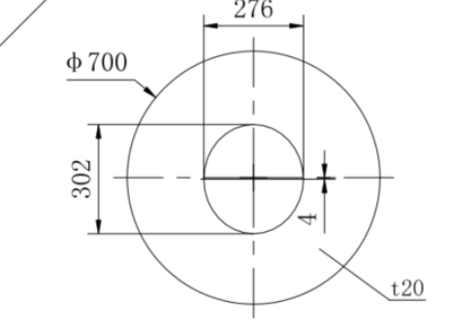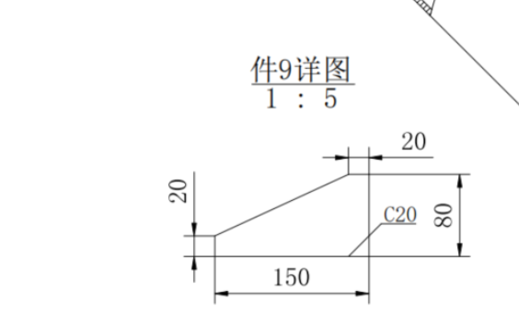

环形板 肋板

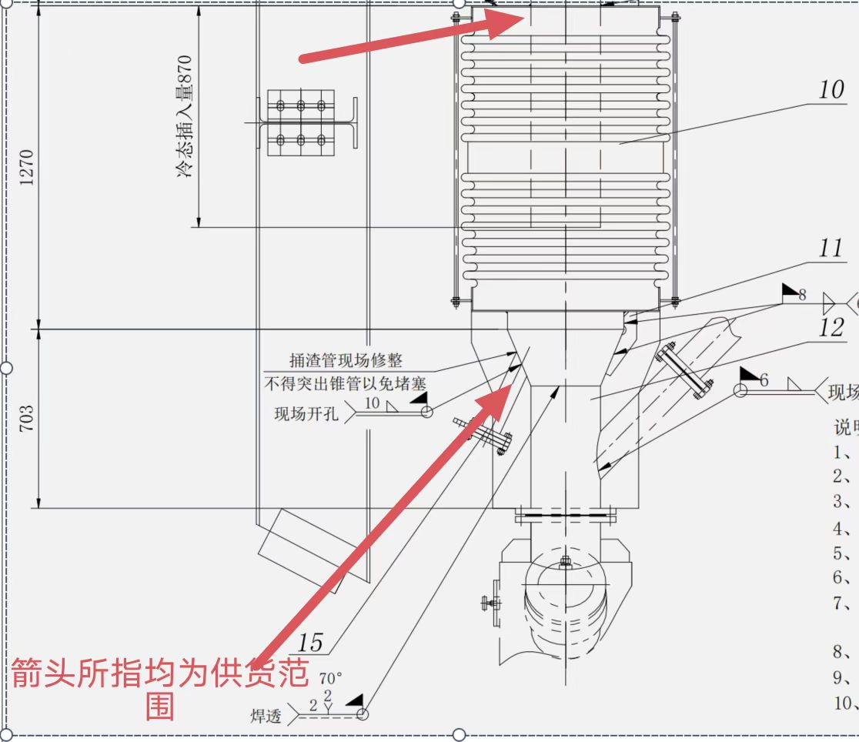

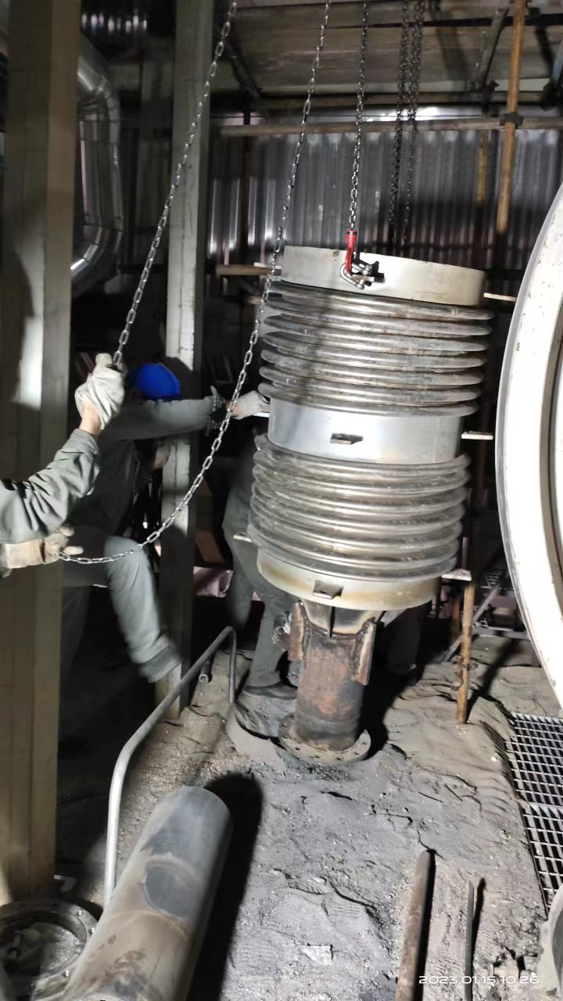 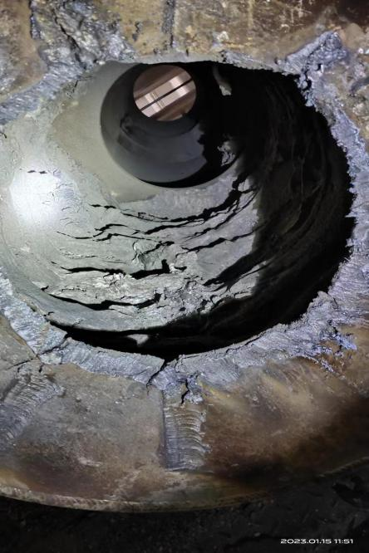

补偿器外观图片 补偿器内部图片